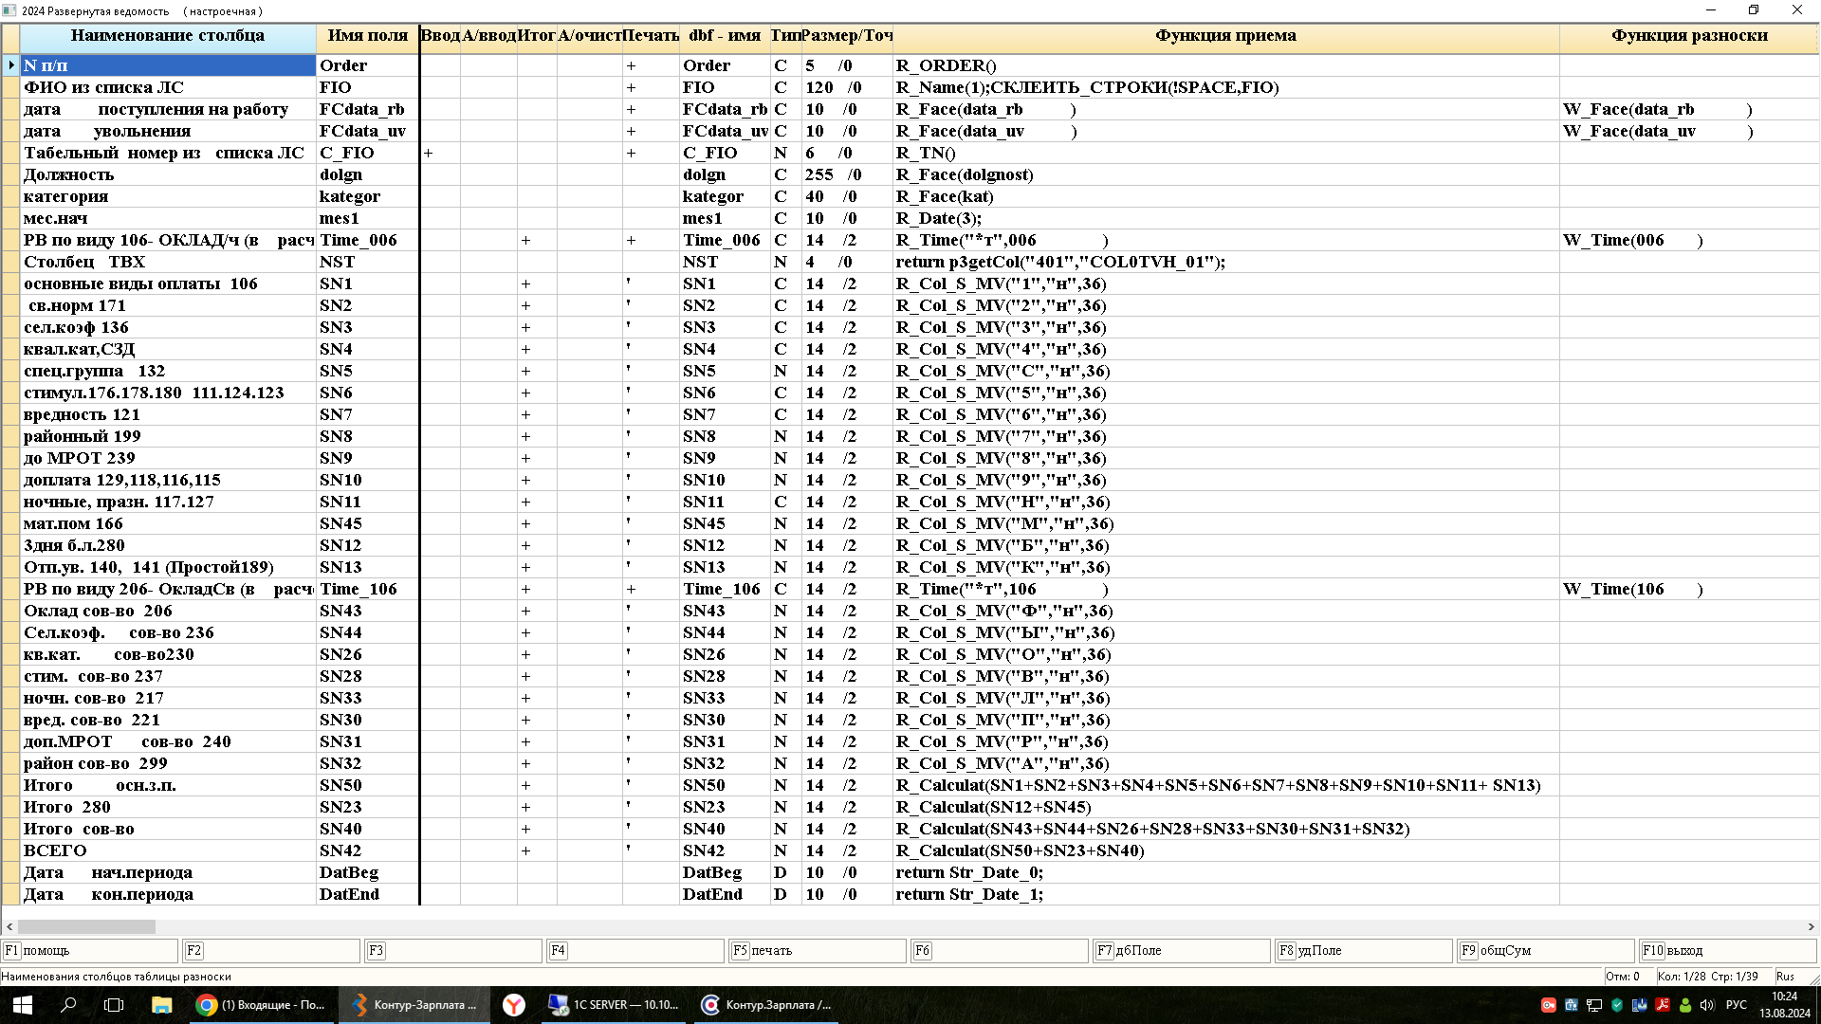

**В СТОКУ «ИТОГО ОСН.З.П.» НЕ БЕРЕТ СУММУ ПО СТОКЕ «ОТП.УВ.140,141» (SN13)**